Technická specifikace
Mytí a nátěr fasády Domova Sosna II. Etapa

Předmětem plnění je čištění a nátěr fasádní barvou, znečištěné části zateplené fasády Domova Sosna o celkové ploše 1721 m², z čehož tvoří 863 m² fasáda a 858 m² vnitřní části lodžií, nátěr 54 ks zábradlí a oplechování lodžií, nátěr zábradlí a oplechování terasy nad garážemi a část zábradlí a oplechování na budově A. Nátěr fasády a zábradlí bude barevně proveden dle konceptu Barevného řešení Domova Sosna, které zpracovali v březnu 2017 Ing. arch. Blanka a Boris Petrovovi. Práce budou prováděny z vysokozdvižných plošin.

Zadavatel požaduje:
- čištění fasády teplou vodou před nátěrem fungicidním prostředkem a tenzidem pro zbavení 100% organických nečistot včetně odmaštění a zbavení smogových nečistot a prachu,
- čisticí prostředky musí být ekologicky nezávadné pro životní prostředí,
- oplach tlakovou vodou bez poškození zateplené fasády,
- důkladné zakrytí a zalepení oken a všech dalších konstrukcí spojených s fasádou před nástřikem,
- lokální opravy fasády štukovým tmelem a začištění do ztracena,
- penetrace na celou plochu fasády pro nátěr,
- min. 2 nátěry silikonové barvy s fungicidem proti plísni v odstínech stejných nebo podobných vzorníku STOMIX viz. koncept architekta.
- povrch zábradlí a oplechování bude dokonale očištěn a odmaštěn, bude provedeno odstranění všech nesoudržných povrchů
- nátěr zábradlí a oplechování, musí obsahovat 3 vrstvy z čehož bude nejdříve použit antikorozní základ a následně minimálně 2 vrstvy vrchního nátěru (emailu) v odstínech stejných nebo podobných vzorníku RAL viz. koncept architekta.

Zadavatel pro práce poskytne přístup ke studené vodě a k elektrickým přípojkám. Otázky ohledně tlaku vody je nutno uchazečem konzultovat a ověřit na místě realizace.

Rozsah čištění a nátěru:

- budova A – jihozápadní strana (označeno č.1)
- krček – jihovýchodní strana, týká se pouze krčku mezi budovou A, C (označeno č.2)
- budova C – severovýchodní strana (označeno č.3), jihovýchodní soklová část budovy (označeno č.4), jihovýchodní strana s lodžiemi (označeno č.5)
- budova B – jihozápadní strana s lodžiemi (označeno č.6)
- stěny přilehlých garáži u budovy C (označeno č.7)

Fotodokumentace – Stávající stav fasády Domova Sosna:
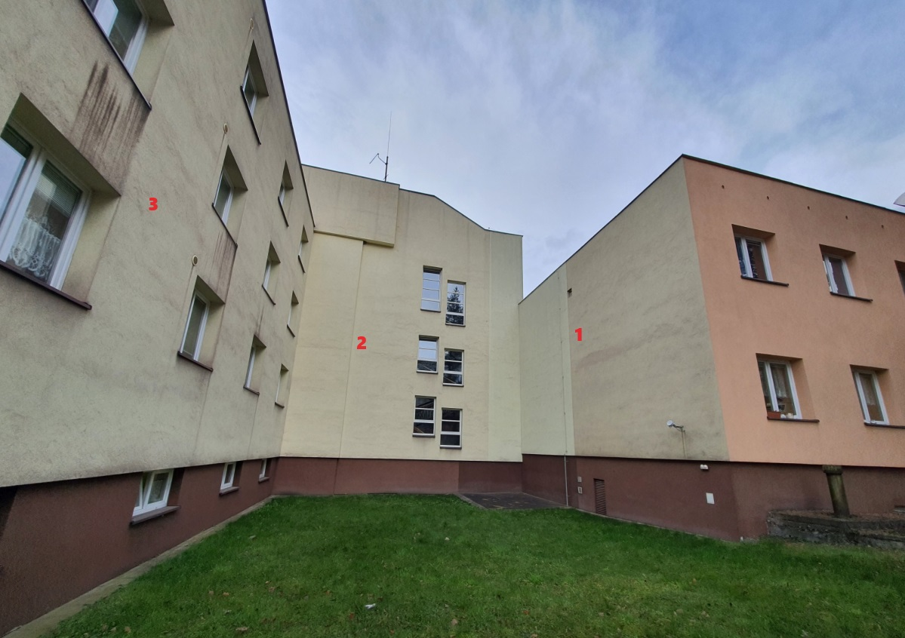
budova A – jihozápadní strana (označeno č.1), budova C – severovýchodní strana (označeno č.3), krček – jihovýchodní strana, týká se pouze krčku mezi budovou A, C (označeno č.2)
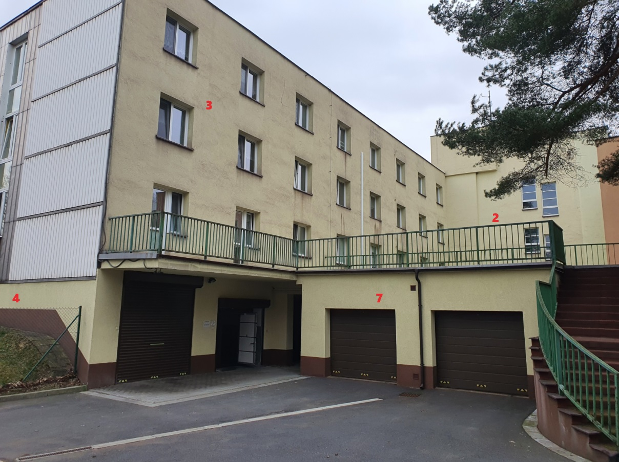
budova C – severovýchodní strana (označeno č.3), krček – jihovýchodní strana, týká se pouze krčku mezi budovou A, C (označeno č.2), jihovýchodní soklová část budovy (označeno č.4), stěny přilehlých garáži u budovy C (označeno č.7), nátěr zábradlí a oplechování terasy nad garážemi (délka zábradlí cca 44,0m, výška zábradlí 0,97m)

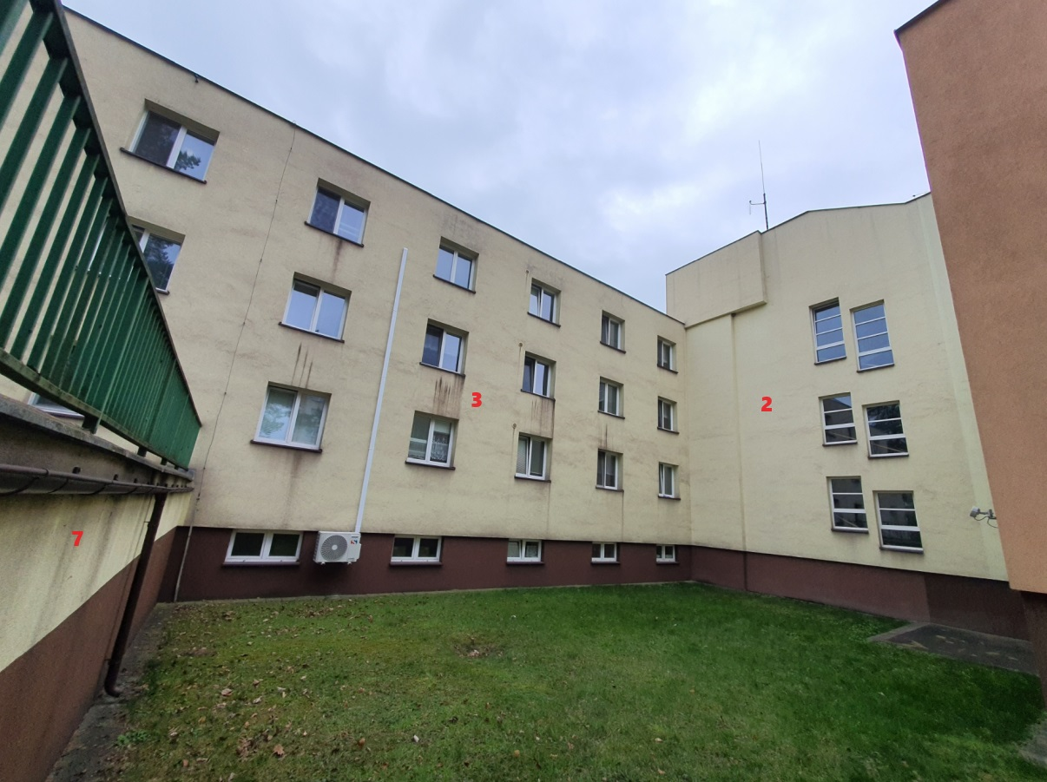
budova C – severovýchodní strana (označeno č.3), krček – jihovýchodní strana, týká se pouze krčku mezi budovou A, C (označeno č.2), stěny přilehlých garáži u budovy C (označeno č.7), nátěr zábradlí a oplechování terasy nad garážemi
(délka zábradlí cca 44,0m, výška zábradlí 0,97m)

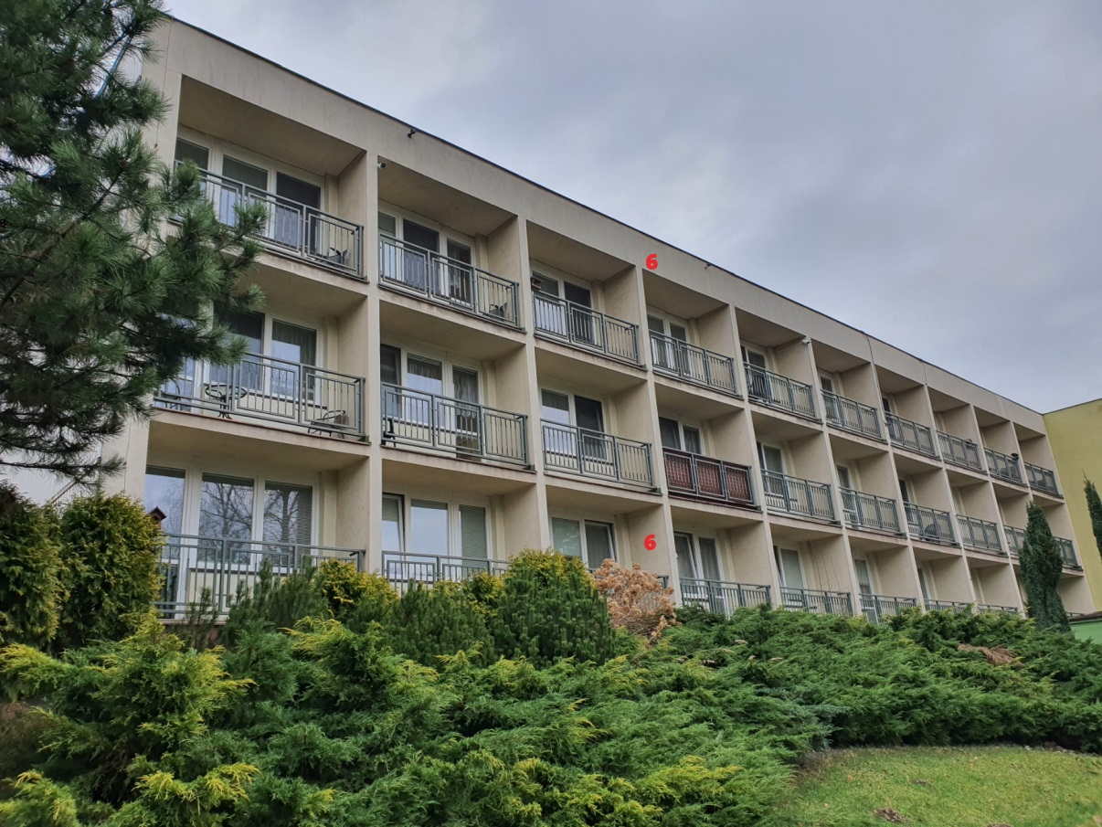
budova B – jihozápadní strana s lodžiemi (označeno č.6),
nátěr 30 ks zábradlí a oplechování lodžií
(délka zábradlí cca 3,5m, výška zábradlí 0,97m)
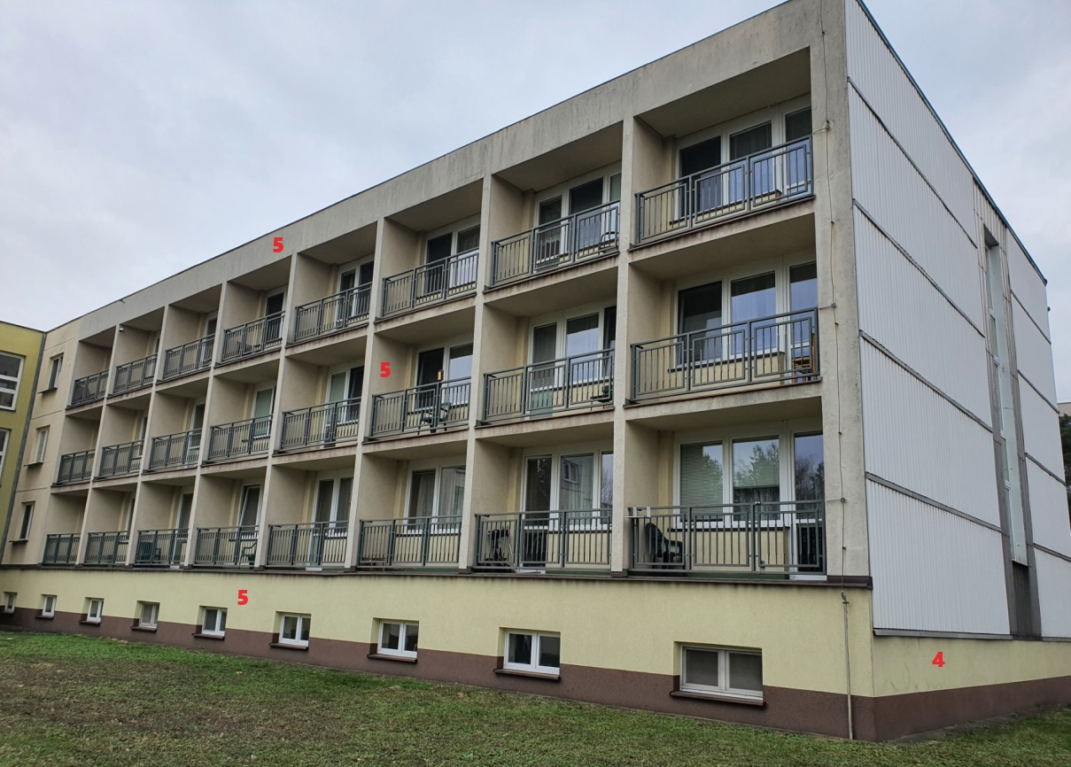
budova C – jihovýchodní soklová část budovy (označeno č.4), jihovýchodní strana s lodžiemi (označeno č.5), nátěr 24 ks zábradlí a oplechování lodžií
(délka zábradlí cca 3,5m, výška zábradlí 0,97m

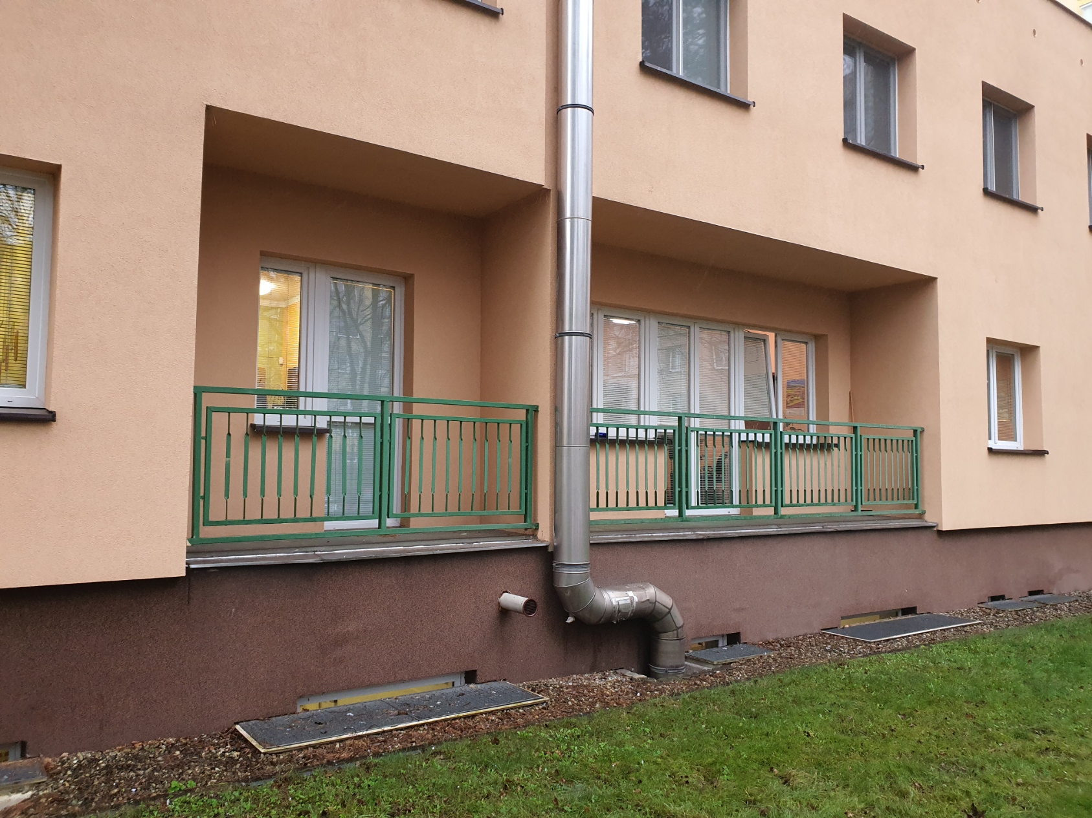
Nátěr zábradlí a oplechování na budově A
(délka zábradlí cca 8,3m, výška zábradlí 0,97m)

